La demande de validation d’étude

Votre étude est maintenant finalisée, et vous allez pouvoir en demander la validation.
Vous l’avez enregistrée au format Word, et donc modifiable, dans votre dossier nominatif des « ETUDES A VALIDER CAGP » sous le format Nomducagp-NOMDUCLIENT-100X.
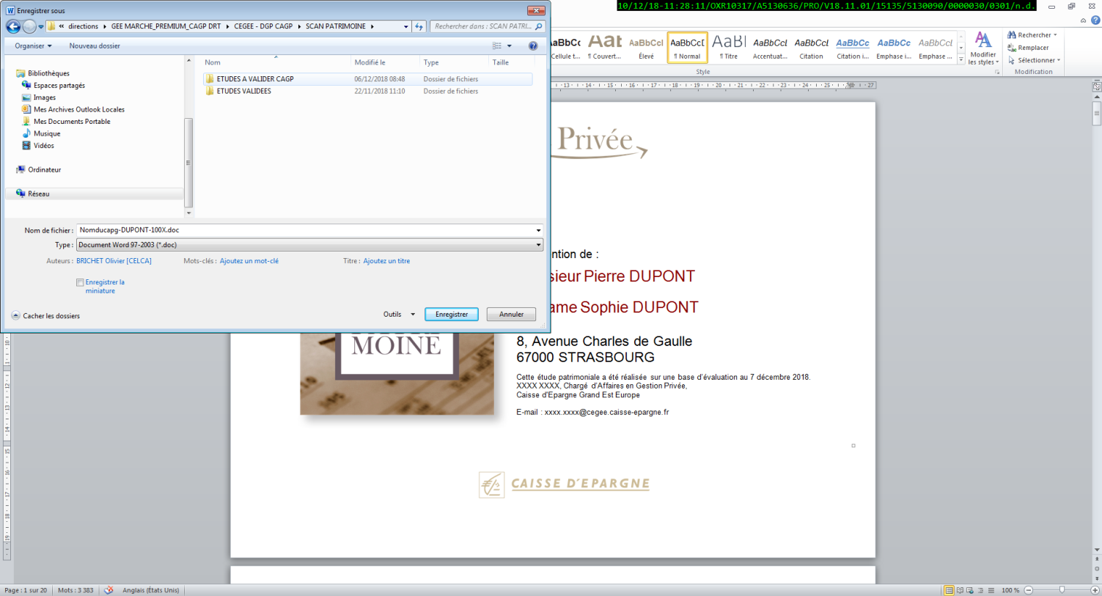

Il vous suffit d’envoyer un mail aux IP pour leur demander la validation de votre étude, en précisant le N° de personne du client, selon modèle ci-dessous.
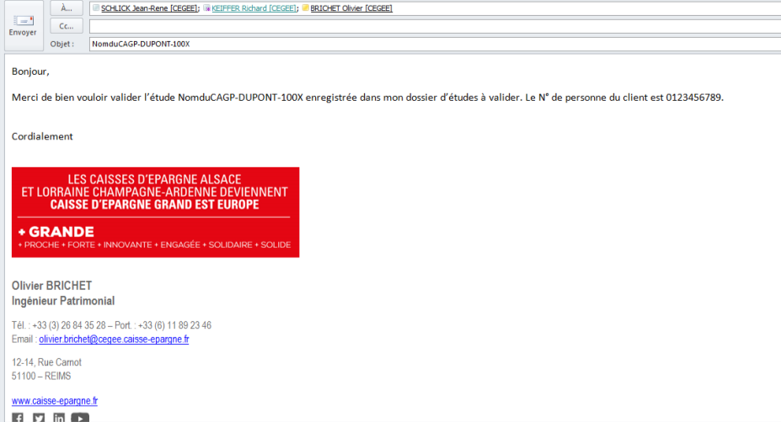

Une fois cette demande effectuée, l’un des IP prend en charge le contrôle formel de l’étude.
Deux possibilités :
1/ L’étude comporte des incohérences : l’IP envoie un mail au rédacteur de l’étude pour lui proposer de modifier tel ou tel point de fond ou de forme.
Le CAGP :
- apporte les modifications demandées et les enregistre dans son dossier nominatif « ETUDES A VALIDER CAGP »
- informe l’IP ayant pris en charge la validation de son étude que les modifications demandées sont faites
L’IP est alors en mesure de pouvoir valider l’étude.
2/ L’étude est directement validable par l’IP

L’étude Word est alors validée et enregistrée par l’IP au format PDF non modifiable dans le dossier « ETUDES VALIDEES » du CAGP

L’IP en informe par mail le CAGP
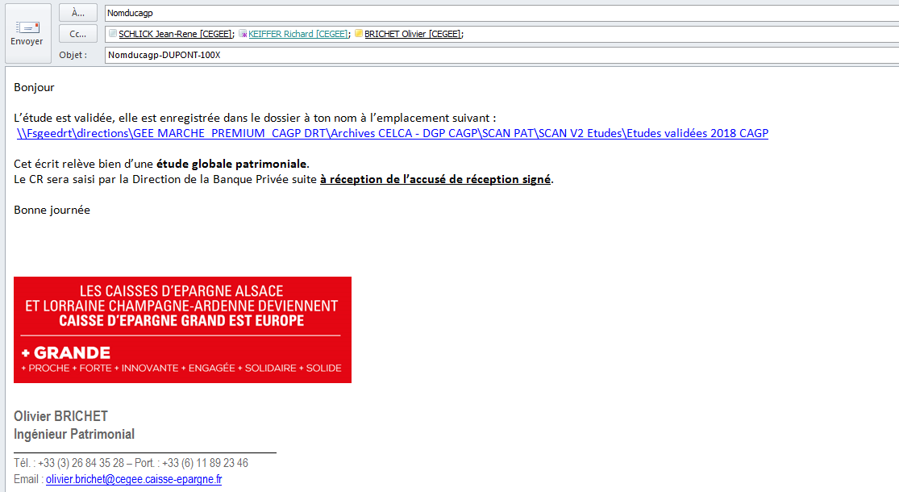
L’étude est éditée en couleur, reliée, et envoyée au CAGP à son agence de rattachement pour restitution au(x) client(s). Elle est accompagnée d’une feuille volante (la dernière page de l’étude) correspondant à l’un des 2 exemplaires de l’attestation de remise d’étude.
Ce document devra être :
- daté et signé par le CAGP et par le client lors de la remise de l’étude
- numérisé dans le classeur client selon le mode opératoire ci-dessous :
- Ouvrir le classeur client en cliquant sur la valise verte
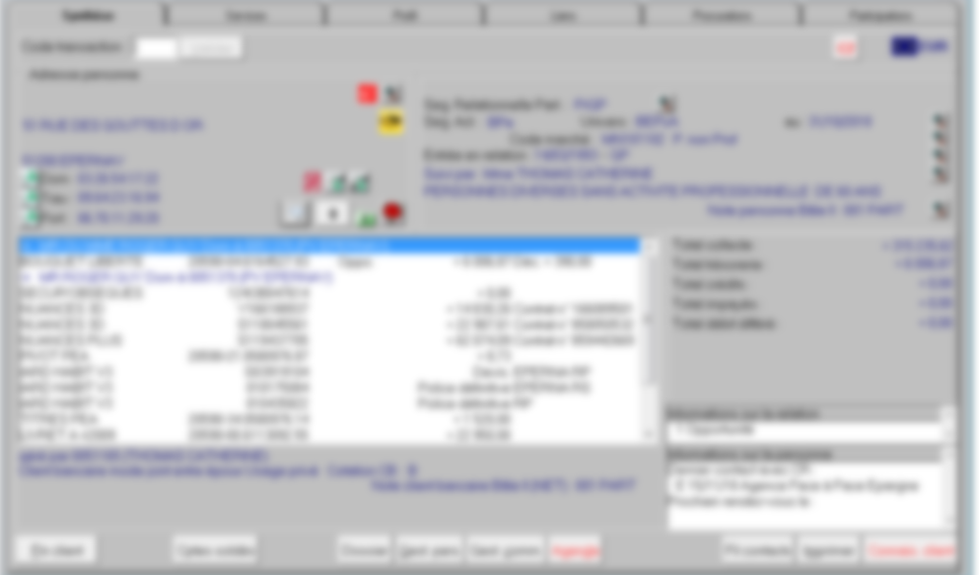
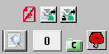

- Cliquer ensuite sur « Collecte manuelle »
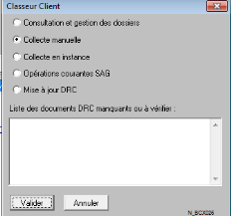

- Cliquer sur SIEGE, sélectionner dans les Evènements Métiers la rubrique « Ouverture Manuelle GESTION PRIVEE »
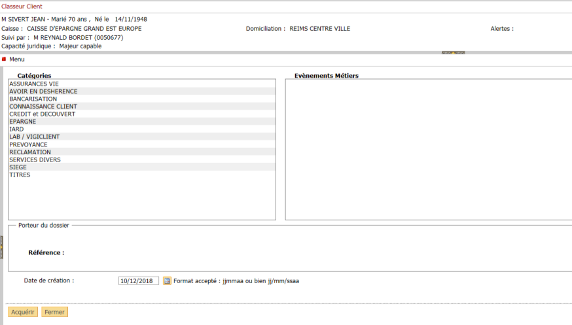
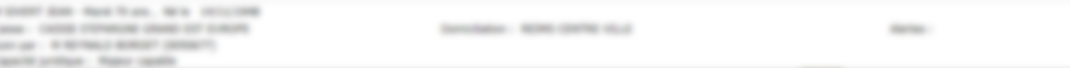
- Renseigner le code guichet, puis ETUDEJJMMAA, puis cliquer sur « Acquérir »
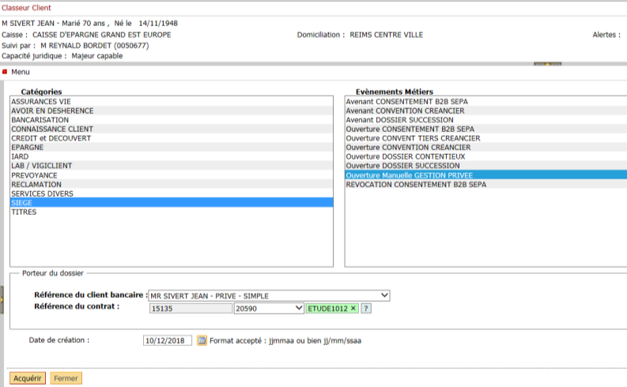

L’onglet est créé dans le classeur client, il reste à collecter le document « Accusé de réception » signé par le client et vous-même au moyen de l’outil de numérisation.
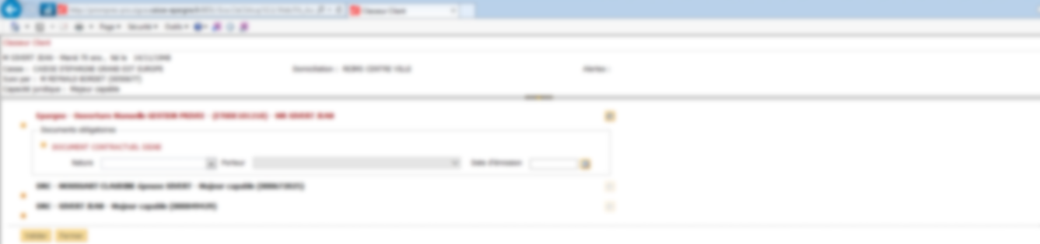
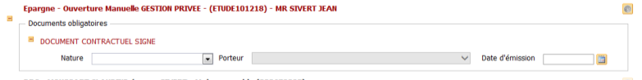

Au cas où la restitution sous forme papier ne soit pas possible :
La communication de l’étude au client est possible au format PDF, uniquement via la MSI du client, en récupérant le support enregistré dans votre dossier nominatif des « ETUDES VALIDEES »…
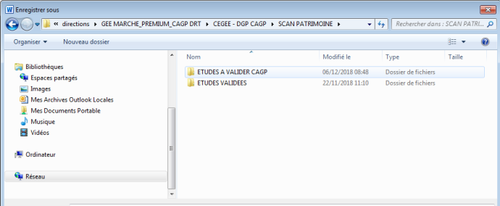
Ouvrir l’accès à la MSI du client en cliquant sur l’onglet vert ci-dessous…
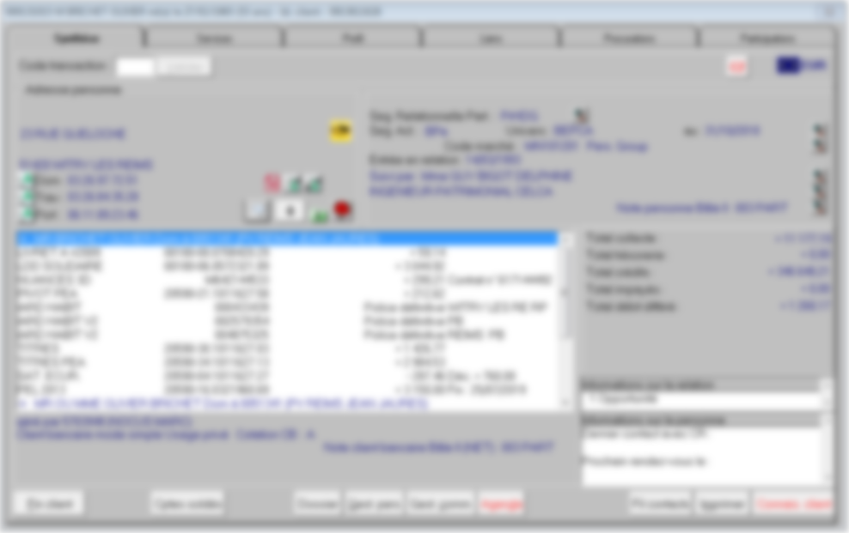
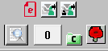

Rédiger votre mail d’accompagnement (exemple ci-dessous) et joindre l’étude en PDF
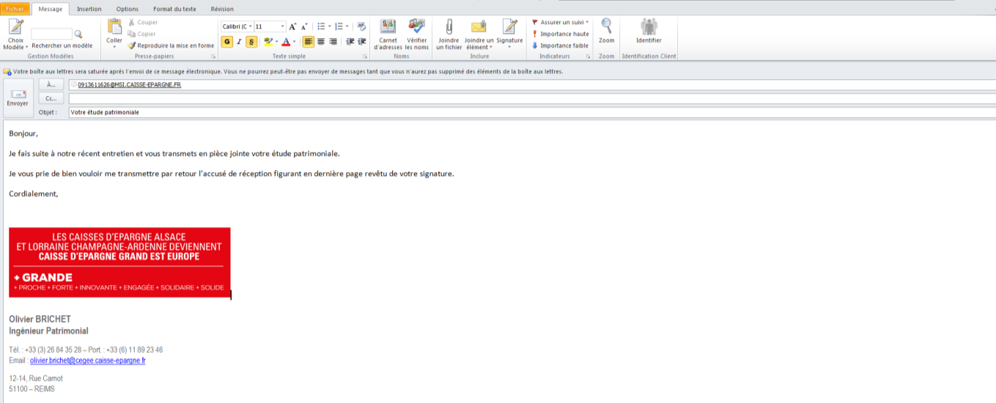
1111111111111111
Il faut vous assurer que le client destinataire de votre mail par MSI :
- Edite et signe l’accusé de réception
- Vous en renvoie par mail une copie numérisée, ou par courrier
Vous devrez (comme pour les études « papier ») numériser cet AR signé dans le dossier classeur client, et le renvoyer à la Direction du Marché de la Gestion Privée.

Bonnes études à tous !

